Nacionalismo y liberalismo en el siglo XIX

Introducción. Contra el Congreso de Viena
El liberalismo y el nacionalismo son dos ideologías hijas de la Revolución Francesa y, a través de ella de la Ilustración. De ahí que se pueda decir, por tanto, que ambas, como expresión política de la clase burguesa y de la conciencia colectiva de las naciones europeas, respectivamente, se oponen al nuevo orden consagrado por el Congreso de Viena.
El Congreso de Viena se celebró entre 1814 y 1815 con el fin de restablecer el equilibrio continental europeo después del vendaval llamado Napoleón. El encuentro entre representantes de distintas potencias europeas estuvo dominado por el legitimismo, doctrina que justificaba la reacción imperante defendiendo los derechos de las dinastías reales absolutistas a volver a sus tronos. En Viena se articuló el sistema de la Restauración en torno a dos ejes:
  - Político. Se trató de asegurar la estabilidad de las monarquías absolutistas, velando por ello la Santa Alianza, integrada por Austria, Prusia y Rusia. Posteriormente se uniría Francia.
  - Geopolítico. Se creó un mapa europeo como consecuencia del reparto que hicieron las potencias vencedoras de las guerras napoleónicas. Los territorios del Gran Ducado de Varsovia fueron repartidos entre Austria, Prusia y Rusia; Bélgica fue anexionada a las Provincias Unidas; Suecia se hizo con Noruega; y Austria amplió sus posesiones en la Península Itálica. La valedora militar de este equilibrio territorial fue la Cuádruple Alianza (Austria, Prusia, Rusia y Gran Bretaña), reconvertida en Quíntuple tras la incorporación de Francia.
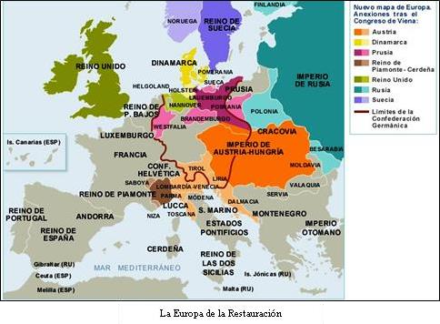
1, Mapa de la Europa de la Restauración
Liberalismo y nacionalismo, juntamente o por separado, abrieron en el continente europeo a partir

de la década de 1820 una etapa revolucionaria cuyo fin fue el de abatir la Restauración, culminando a partir de la segunda mitad del siglo XIX con la asunción de posiciones cada vez más conservadoras.
Definiciones de liberalismo y nacionalismo
Aunque como corpus ideológico el liberalismo encierra gran ambigüedad, podemos comenzar por ponerlo en relación semántica con la palabra libertad, con la que comparte la misma raíz. En un sentido general el liberalismo vendría a ser la doctrina que defiende la libertad, más concretamente la libertad política y civil de una burguesía en ascenso. Si bien en el tránsito entre los siglos XVIII y XIX el liberalismo englobaba a distintos sectores sociales pertenecientes al hasta entonces conocido como Tercer Estado, la deriva de las revoluciones liberales terminó enajenándole los apoyos campesino y obrero, especialmente por su defensa del sufragio censitario, restringido a las rentas más altas. Además, hay que reseñar las diferentes maneras de sentir el liberalismo en Gran Bretaña, más influido por la Revolución Industrial, y en Francia, más centrado en la política.
El nacionalismo, por su parte, se había forjado en los sangrientos combates entablados entre la República Francesa y las monarquías europeas. El deseo de la primera, cuya soberanía residía en la nación francesa (es decir, en el conjunto de ciudadanos franceses), de tomar la rienda de su propio destino se convirtió en todo un lema movilizador que Napoleón propagaría por todo el continente. Esta primera noción del nacionalismo tiene una inequívoca connotación política y va asociado a la figura del Estado. Paralelamente, en Alemania comenzaron a desarrollarse interpretaciones más culturalistas, con la idea de nación-pueblo (Volkstum) y de genio popular (Volkgeist), de Herder; la llamada a la unión de Alemania contra Napoleón de Fichte; o la misión histórica de las naciones que según Hegel tenía toda nación. Los movimientos nacionalistas tuvieron en principio una inspiración liberal, aunque posteriormente adquirieron nociones más conservadoras e incluso imperialistas.

Las revoluciones liberales
Después del Congreso de Viena, y hasta 1850, el continente europeo se vio conmocionado por tres oleadas revolucionarias: en 1820, 1830 y 1848. El espíritu rebelde se propagó gracias a la creación de sociedades secretas de carácter liberal (masones, carbonarios, comuneros, etc.) y la participación del ejército.
- La revolución de 1820 se localiza principalmente en la Europa mediterránea, extendiéndose también a las posesiones españolas en América.

  - Convencionalmente, se dice que comenzó en España con el pronunciamiento de RiegoquerecuperólaConstituciónde1812, y que después fue replicado en Nápoles y Portugal. Las intentonas liberales fueron ahogadas por la intervención europea canalizada a través de la Santa Alianza.
  - Por el contrario, la mayoría de los territorios españoles en América conseguirían la independencia.
  - En otro orden de cosas, Grecia comenzó su lucha para independizarse del imperio otomano. A pesar de conseguirla en 1829, al año siguiente Francia, Rusia y Gran Bretaña firmaron el Protocolo de Londres, que imponía en el país balcánico una monarquía absolutista.
- La revolución de 1830 retomó el planteamiento liberal, pero con un contenido más nacionalista.
  - En Francia Carlos X fue obligado a exiliarse después de tratar de suspender la libertad de prensa, reducir los órganos representativos, limitar el sufragio y gobernar por decreto (las Cuatro Ordenanzas). Con su marcha los Borbones dejaron de reinar en Francia, siendo sustituidos por los Orléans en la persona de Luis Felipe, quien al principio se mostró opuesto al absolutismo de la Restauración, si bien la monarquía burguesa orleanista fue revelando con el paso del tiempo su lado más autoritario.
  - Bélgica consiguió independizarse en 1831 gracias al apoyo de Francia y Reino Unido, aprobando una Constitución que se convirtió en modelo para las monarquías constitucionales y declarándose potencia neutral; fue el éxito más destacable de esta oleada.
  - Tras una guerra civil entre cantones liberales y reaccionarios, Suiza consiguió dotarse de una Constitución federal.
  - Polonia fracasó en su rebelión contra el imperio ruso por la neutralidad de Francia y Gran Bretaña y la indiferencia de importantes capas de la población (especialmente campesinado y clero), siendo duramente sometida por Rusia.
  - Tampoco tuvieron éxito las revueltas en Italia (Módena, Parma y Estados Pontificios) a causa de la intervención austriaca.
- La revolución de 1848 se debió a una conjunción de factores económicos (la crisis agrícola y financiera de 1847), de política internacional (ruptura de la alianza entre Francia

y Gran Bretaña) y políticos (irrupción de los movimientos republicano y obrero).
  - En Francia la presión popular consiguió que Luis Felipe abdicara, proclamándose la Segunda República, que adoptó medidas de carácter revolucionario: convocatoria de elecciones por sufragio universal masculino, abolición de la esclavitud, creación de los Talleres Nacionales (para dar trabajo a los obreros en paro), reducción de la jornada laboral a diez horas y reconocimiento del derecho de huelga. El triunfo moderado en las elecciones significó el fin de los Talleres Nacionales y la elección como presidente de la República de un sobrino de Napoleón, Luis Napoleón Bonaparte, quien en 1851 dio un golpe de Estado y se proclamó emperador con el nombre de Napoleón III, asumiendo todos los poderes.
  - En la península italiana (Toscana, Módena y Parma) los revolucionarios demandaban Constituciones liberales, sufragio universal y el fin de la ocupación austriaca. Fueron precisamente las tropas austriacas las que pusieron fin a las revueltas.
  - En los Estados alemanes las revueltas lograron que el rey prusiano convocara un Parlamento en Frankfurt, que se declaró soberano e incluso redactó un proyecto de Constitución. No obstante, el rey consiguió finalmente que se disolviera al año siguiente.
  - En el imperio austriaco el emperador se opuso a los movimientos nacionalistas checos y húngaros, convirtiendo a Hungría en una simple división administrativa del imperio.
Como balance de estas tres oleadas revolucionarias se pueden sacar las siguientes conclusiones:
- Se produce un deslindamiento dentro del campo del liberalismo entre dos sectores: el doctrinario, favorable al sufragio censitario, y el progresista, que además de reivindicar la democracia se une al naciente socialismo para abolir los contrastes entre ricos y pobres.
- Finaliza el ciclo revolucionario liberal abierto por la Revolución Francesa de 1789 y en el resto de Europa en1820.
- El resultado final fue de un fracaso relativo. Francia alcanzó la República y el sufragio universal, en el imperio austriaco se abolió la servidumbre (no así en Rusia) y el nacionalismo en los territorios alemanes e italianos salió fortalecido.

- Mapas revoluciones liberales
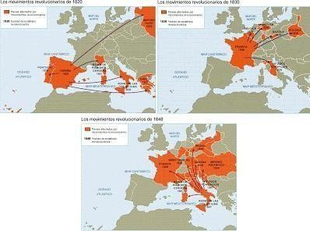

Los nacionalismos (1848-1871)

Influidos políticamente por las revoluciones liberales, y alimentados por el gusto romántico hacia la historia antigua y medieval y las leyendas, los nacionalismos de mediados del siglo XIX se fundamentan en la exaltación de la identidad, basada en una lengua, una cultura y, en ocasiones, una religión comunes. Si bien su objetivo fue el de configurar un Estado nación homogéneo, distinguimos en esta época dos tipos de nacionalismo:
  - Nacionalismo disgregador o centrífugo, que pretendía separar una nacionalidad (sentimiento común de compartir una identidad) de una unidad política más grande y plural, percibida como opresora, ocupante o meramente administrativa, con el fin de conformar un Estado nación. Los ejemplos más destacados son Grecia, Bélgica y, ya en el siglo XX, los países que componían el imperio austriaco.
  - Nacionalismo unificador o centrípeto, que pretendía unir en un mismo Estado diferentes territorios que o bien eran independientes, o pertenecían a otros Estados. Los casos más conocidos son las unificaciones de Italia y Alemania, procesos que comparten una serie de características:
    - La influencia de la Revolución Francesa y el imperio napoleónico, que difundieron las ideas liberales, especialmente el concepto de soberanía nacional, transmitiendo asimismo un odio hacia los monarcas extranjeros.
    - Como preludio a la unificación política se dio una unión comercial entre los territorios afectados.

    - Formación de movimientos patrióticos juveniles inspirados en el romanticismo: Joven Italia y Joven Alemania.
    - Ambos procesos de unificación estuvieron dirigidos por sendos monarcas y su aparato de gobierno, apoyados en la sociedad civil por las respectivas burguesías, siendo llevados a cabo por ejércitos.
La unificación italiana se desarrolló en tres fases:
- Primera fase (1848-1860). El protagonismo de Víctor Manuel III de Saboya, rey de Piamonte- Cerdeña (apoyado fielmente por su primer ministro, conde de Cavour), neutralizó opciones republicanas como la que representaba Mazzini. Piamonte-Cerdeña era uno de los Estados más liberales de la península italiana y contaba con una burguesía en plena expansión. Se alió con la Francia de Napoleón III para disputar a Austria el dominio del norte italiano. Aunque Austria fue derrotada, Francia se retiró para evitar una posible intervención prusiana en apoyo de la vencida, por lo que Piamonte-Cerdeña solo consiguió algunos territorios en Lombardía, aparte de perder sus dos regiones más occidentales, con las que había comprometido el apoyo francés. No obstante, un referéndum permitió que en 1860 el reino piamontés integrara también los Estados libres de Parma, Toscana y Módena, creando un Parlamento común para todas las regiones.
- Segunda fase (1860-1865). En esta fase el protagonismo le correspondió a la iniciativa popular. El descontento de los campesinos sicilianos contra el rey de Nápoles fue aprovechado por Cavour para enviar una expedición militar con mil voluntarios (los “camisas rojas”), poniendo al mando a Garibaldi. La isla Sicilia fue incorporada al Piamonte, junto con Las Marcas y Umbría, en el centro de la península. El nuevo Parlamento reconoció a Víctor Manuel como rey de Italia.
- Tercera fase (1866-1870). En esta última fase el protagonismo lo tuvieron los ejércitos. La derrota austriaca en la guerra contra Prusia e Italia (1866) posibilitó la incorporación del Véneto, en el noreste peninsular. Roma fue incorporada en 1870, a renglón seguido de la derrota de la Francia de Napoleón III frente a Prusia, convirtiéndose en sede del nuevo Estado italiano, aunque el papa no reconoció dicha anexión hasta el siglo XX.

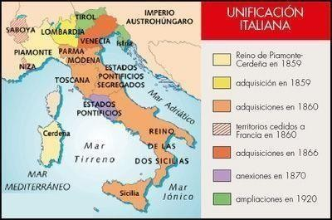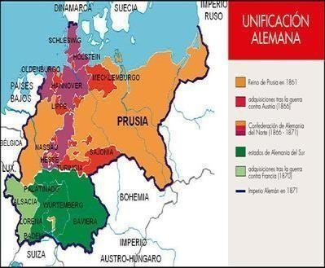
- Unificación italiana 2. Unificación alemana

La unificación alemana también puede dividirse en tres fases, cada una de las cuales tuvo su respectiva guerra:
  - Primera fase (1859-1865). La mayoría de los Estados alemanes disfrutaban de una unión aduanera denominada Zollverein (1834) para fomentar las relaciones comerciales y la cooperación económica, a partir de la cual se construyó la unión política. Prusia, el Estado alemán más poderoso, inició un acelerado proceso de industrialización, de militarización y de reformas políticas con el fin de dirigir de dirigir la empresa unificadora. El canciller Bismarck fue el cerebro de la operación y contó el apoyo social de la burguesía y de los junker aristócratas. La disputa por unos ducados daneses de mayoría alemana culminó con una guerra entre Prusia y Dinamarca. La victoria prusiana posibilitó la incorporación de Schleswig y Lauenburgo.
  - Segunda fase (1866-1868). Estuvo marcada por el enfrentamiento entre Prusia y el otro gran Estado alemán, Austria. El enfrentamiento austriaco con el nuevo reino de Italia fue aprovechado por Bismarck para declararle la guerra. La derrota austriaca propició la incorporación de Holstein y la creación de la Confederación Germánica del Norte.
  - Tercera fase (1870-1871). Comenzó con un tratado militar entre Prusia y los Estados alemanes del sur. Napoleón III expresó su desagrado y Bismarck le provocó para que declarara una guerra. Francia fue fatalmente derrotada en Sedán (1870) y Prusia no solo se anexionó dos departamentos franceses de mayoría alemana (Alsacia y Lorena), sino que el rey prusiano Guillermo Hohenzollern fue proclamado emperador, con el nombre de Guillermo I de Alemania.
La Europa oriental fue también escenario de distintos nacionalismos centrífugos, nacidos de la debilidad del imperio otomano (conocido entonces como el “enfermo de Europa”), amenazado como estaba a diferentes ambiciones imperialistas. Tras la independencia griega de 1829, el imperio ruso trató en los Balcanes a través de Moldavia y de Valaquia. Las tensiones entre Rusia y el imperio otomano se ventilaron en la Guerra de Crimea (1853-1856), en la que la segunda potencia fue
apoyada por Francia y por el Reino Unido. La contienda acabó siendo desastrosa para los intereses rusos, aunque no abandonó por completo sus ambiciones. Rusos y turcos volvieron a enfrentarse en la Guerra de Oriente (1877-1878), cuyo resultado, catastrófico para los otomanos, posibilitó la independencia de Bulgaria, Serbia, Rumanía y Montenegro. Austria se quedó con Bosnia-Herzegovina; Gran Bretaña con Chipre; y Rusia, finalmente, con Besarabia.
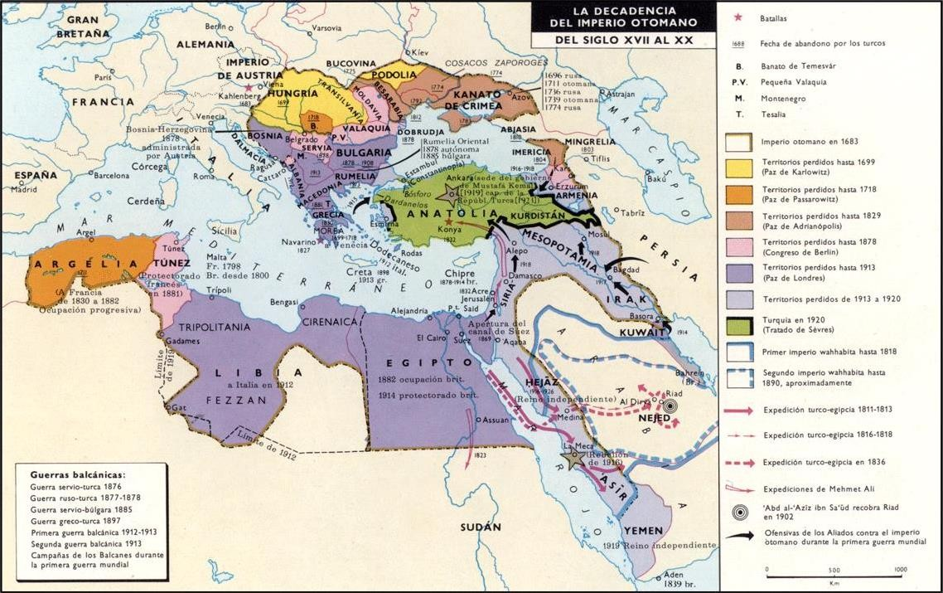
- Fragmentación del imperio otomano

El proceso de independencia de Latinoamérica

Factores y causas
Por Latinoamérica comprendemos las posesiones coloniales españolas y portuguesas en América, aunque los virreinatos españoles y el Brasil portugués siguieron unas vías muy diferentes para alcanzar su independencia.
Los factores que abocaron al proceso de independencia son muy variados y complejos:
- Económicos. La política de centralización llevada a cabo por los Borbones implicó un mayor control económico sobre las posesiones coloniales, haciendo que su dependencia comercial con respecto a la metrópoli fue mayor que con anterioridad. Por otra parte, hay que tener también en cuenta el interés británico en el comercio con América.
- Sociales. A pesar de que los criollos (americanos blancos descendientes de españoles) eran una minoría, ocupaban los puestos más prominentes de la pirámide social frente a una mayoría de mestizos, indígenas y esclavos africanos. Esta élite criolla, muy influida por las ideas ilustradas, se sentía agraviada por la monarquía borbónica no solo por su limitación de un desarrollo económico autónomo, sino también porque prefería a peninsulares para ocupar los puestos disponibles de la administración y el ejército coloniales. De ahí que fuesen los criollos la base social de la emancipación latinoamericana.
- Políticas. Destaca la influencia de dos acontecimientos destacados que fomentaron el espíritu de sedición: la Revolución Norteamericana y la Revolución Francesa.
El proceso emancipador
Los conflictos bélicos soportados por la metrópoli desde la última década del siglo XVIII, y más concretamente la pérdida de sus barcos como consecuencia de desastres navales como la batalla de Trafalgar (1805), cortaron los vínculos entre España y sus colonias americanas. El proceso de independencia puede dividirse en tres fases:
- De 1808 a 1815. Durante esta fase, coincidente con la Guerra de la Independencia española, se constituyeron, al igual que en la Península Ibérica, diferentes juntas para llenar el vacío de poder existente. Estas juntas estaban dominadas por criollos. Algunas de ellas (las de Caracas, Buenos Aires y Santa Fe de Bogotá) manifestaron su intención de separarse de la metrópolis, teniendo lugar diferentes revueltas tanto en Sudamérica como en Centroamérica. En México, por otra parte, fueron los criollos quienes hicieron fracasar la insurrección de Hidalgo y Morelos poniéndose de parte de los españoles por miedo al radicalismo de los insurrectos de base indígena. Una vez repuesto en el trono Fernando VII, las tropas metropolitanas se hicieron con el control de la situación excepto en los territorios del Virreinato del Río de la Plata (actuales Argentina y Uruguay).
- De 1816 a 1820. En etapa, coincidente con el Sexenio Absolutista en España, se materializa la independencia de la mayor parte de los países lationamericanos. La debilidad de las tropas metropolitanas por la escasez de recursos posibilitó su derrota a manos de los ejércitos insurreccionales. En estos últimos destacaron unos líderes militares que emergieron como caudillos, José de San Martín y especialmente Simón Bolívar.
- De 1820 a 1824. El Trienio Liberal (1820-1823) no mejoró la situación de los últimos realistas que resistían en América. España trató de pedir ayuda militar a la Santa Alianza, pero entre el desinterés de Gran Bretaña, cuya participación era crucial para trasladar recursos, y la hostilidad de Estados Unidos hacia una participación europea, plasmada en la Doctrina Monroe de 1823 (“América para los americanos”), imposibilitaron cualquier socorro. En México uno de los oficiales de las tropas metropolitanas, Agustín de Itúrbide, declaró la independencia de este territorio en 1821, constituyéndose en rey de una monarquía parlamentaria. En Suramérica los últimos reductos resistentes en el Perú fueron tomados en 1824.
En la América portuguesa el proceso fue muy diferente por cuanto no hubo violencia de por medio. En 1807, ante la inminente invasión francesa de Portugal, su familia real huyó hacia la seguridad que ofrecía Brasil. Río de Janeiro se convirtió entonces en la sede del gobierno real portugués y el príncipe Juan puso en marcha medidas liberalizadoras del comercio y creó escuelas de educación superior. Cuando Juan accedió al trono portugués como Juan VI, hizo a su hijo Pedro regente de Brasil. Ante la oposición de las instituciones metropolitanas a tales reformas, Pedro quedó en Brasil y, apoyado por los criollos brasileños, proclamó la independencia del país, en el que reinaría como Pedro I.
Consecuencias
El reconocimiento definitivo de la independencia de los países latinoamericanos se produjo una vez muerto Fernando VII. Por entonces, solo quedaron permanentemente en manos españolas las posesiones caribeñas: las islas de Cuba y Puerto Rico. Las repercusiones para España fueron desastrosas, pues no solo desapareció una importante fuente de ingresos para la Hacienda real, sino que la drástica reducción de las exportaciones afectó a la industria, especialmente en Cataluña.
En los países latinoamericanos pervivieron algunas herencias de época colonial, a la vez que surgieron varias novedades. Las consecuencias pueden distinguirse en cuatro tipos:
- Territoriales. Pese a que Simón Bolívar había soñado con crear una federación de estados a imitación de los Estados Unidos de América, la realidad fue que surgieron diferentes países en el continente.
- Políticas. El legado de época colonial perduró bajo las formas del caudillismo político y militar (antecedente de los regímenes autócratas) y la corrupción. Dado que los nuevos países adoptaron formas constitucionales republicanas, muchos de ellos cayeron en manos de los caudillos. Hubo enfrentamientos internos por la forma de ordenación territorial: centralista o federal.
- Económicas. El latifundismo pervivió como forma básica de propiedad de la tierra, aumentando conforme la propiedad comunal indígena era desmantelada. Hubo una fuga de capitales coloniales, lo que obligó a los nuevos países a pedir empréstitos y a endeudarse. En la segunda mitad del siglo XIX la economía de estos países experimentó cierto auge con las exportaciones de productos procedentes de la agricultura de plantación (café, azúcar, cacao etc.), la ganadería o la minería (plata).
- Sociales. Mientras que la minoría criolla sustituyó a la peninsular como bloque de poder, la esclavitud pervivió hasta la segunda mitad del siglo XIX y muchas comunidades indígenas desaparecieron al producirse un éxodo hacia las ciudades.
38. Revolución Industrial e industrialización
Introducción
En las denominadas sociedades preindustriales del Antiguo Régimen predominaba, como ya hemos visto, una agricultura de subsistencia y una industria artesanal muy poco desarrollada. Por otra parte, la mayor parte de la población apenas podía adquirir productos en el mercado, los medios de transporte eran muy lentos y el comercio, por si fuera poco, se veía también obstaculizado por la existencia de aduanas en el interior de los países.
La Revolución Industrial, puede ser entendida de manera restringida como la adopción de un nuevo sistema productivo basado en:
- Asimilación de tecnología innovadora. En este caso, la máquina de vapor.
- Incorporación de nuevas fuentes de energía. Que correspondería al carbón.
- Introducción de una división del trabajo. Que supondría la aparición del proletariado industrial.
Estas novedades tuvieron numerosas consecuencias en el trabajo industrial. Nuevamente, volvemos a citar las tres más importantes:
- El maquinismo, es decir, la importancia del trabajo de las máquinas en los procesos industriales, que paulatinamente va sustituyendo a las fuerzas humanas y animales.
- Aparición de las fábricas, espacios donde se ubican las máquinas, que sustituyen a los talleres artesanales que quedaron reducidos al trabajo de productos minoritarios o de lujo.
- Estrechamiento de las relaciones entre científicos y empresarios, fomentados por academias e instituciones privadas inglesas y escocesas que impartían enseñanzas de carácter fundamentalmente técnico.
La Primera Revolución Industrial tuvo lugar en Inglaterra, y más concretamente en aquellas regiones donde se concentraban numerosas fábricas textiles y cuencas hulleras a mediados del siglo XVIII. Los historiadores estiman que abarca de 1780 a 1850, extendiéndose por otros países de Europa y Norteamérica y configurando todo un mercado mundial. Como posteriormente se iniciaría otra fase revolucionaria, las novedades de este periodo se conocen como Primera Revolución Industrial.

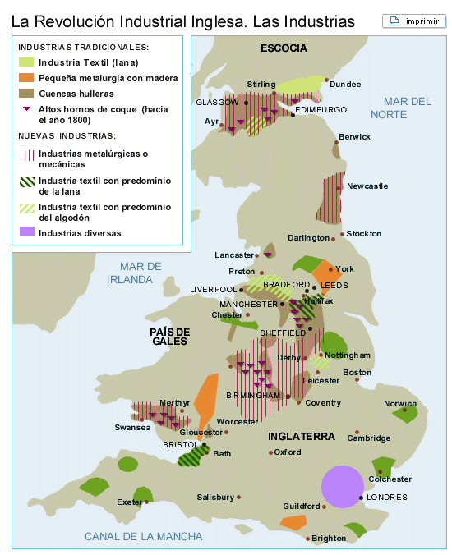
Factores precipitantes de la Revolución Industrial
Esta Revolución Industrial no fue posible sin la irrupción coetánea de profundas transformaciones en la demografía, la agricultura, los transportes, el comercio, la banca, la sociedad y la política.
- El crecimiento demográfico fue fundamental para la consolidación de la Revolución Industrial. En siglo y medio, la población británica se triplicó, pasando de 5 millones en 1701 a 17,9 millones en 1851. Los datos anteriores no solo tienen una importancia cuantitativa, sino también cualitativa, pues se produjo toda una revolución demográfica, que permitió dejar atrás una fase de estancamiento lento propia del Antiguo Régimen y empezar otra de rápida expansión. Este incremento se debió a la combinación de dos factores:
- Incremento de la natalidad, gracias a la reducción de la edad para contraer matrimonio.
- Reducción de la mortalidad, especialmente la infantil, por la mejora de la dieta, los avances de las medicinas o la preocupación por las condiciones higiénicas.
- Las transformaciones agrarias. A principios del siglo XVIII, con algo de anterioridad al inicio de los cambios en la producción industrial, comenzaron a darse una serie de cambios en el sector agrario. Se trata de la conocida como revolución agraria, estimulada por las leyes de cercamiento o enclosure acts aprobadas por el Parlamento inglés. Mediante este proceso, grandes extensiones de campos abiertos (open fields), que se hallaban en régimen de propiedad comunal, fueron divididas en parcelas valladas y privatizadas. Las consecuencias fueron:
- Éxodo rural a la ciudad. La desaparición de bienes comunales acabó con muchas comunidades campesinas, que se vieron obligadas a marchar a las ciudades y formar parte del naciente proletariado industrial para poder sobrevivir.
- Aumento de la productividad de la tierra, que aumentó en un 90%. En las nuevas propiedades privatizadas se introdujeron novedades técnicas que mecanizaron las labores agrícolas. Algunos de los inventos fueron la siembra en hileras (Jethro Tull), la trilladora, la cosechadora mecánica o el arado de Rotherham. Un importante efecto fue la aparición de empresarios agrarios de mentalidad capitalista que reinvertían sus beneficios (acumulación originaria de capital) en la industria o el ferrocarril.
- El ganado fue estabulado, pues ya no podía pastar libremente por los campos, lo que propició el incremento de la cabaña ganadera.
- La revolución de los transportes. La industria necesitaba para su funcionamiento un sistema eficaz de distribución, que a la vez requería una red de transportes rápida y fiable. Las novedades fueron las siguientes:
- Construcción de una red de canales que uniera los centros productores de materias primas con las zonas industriales.
- Creación de una red radial en torno a la capital inglesa, Londres, y mejora del firme empleando adoquinado.
- Invención del ferrocarril. Gran parte de las carreteras inglesas eran privadas y el medio de transporte más utilizado era la diligencia. La aplicación de la máquina de vapor al transporte terrestre de personas y de mercancías –en 1830 comenzó a funcionar la primera línea férrea con locomotoras a vapor, que unía las plazas industriales de Liverpool y Manchester–propició una serie de ventajas: 1) aumento de la producción de la industria metalúrgica por la fabricación de los trenes y raíles, 2) desarrollo de la ingeniería civil, 3) facilitación del transporte de materiales pesados, 4) acortamiento del tiempo de viajes, 5) abaratamiento del precio de materias primas y productos por la reducción de los costes de transporte, 6) formación de grandes sociedades de capital y 7) desplazamientos cada vez más frecuentes.
- Introducción de la navegación del vapor.
- Innovaciones comerciales y empresariales debido a una serie de factores:
- Aumento del volumen del comercio exterior británico debido a la importación y exportación de algodón y al comercio de esclavos –que, aunque prohibido en 1807, siguió practicándose en las colonias caribeñas de las Antillas–.
- Notables procesos de acumulación de capital que provocaron que los beneficios provocados por ciertas actividades (como la actividad agraria) se invirtieran en innovaciones técnicas para mejorar la producción.
- Notorio papel del Banco de Inglaterra y de las primeras bancas privadas a la hora de realizar préstamos y fomentar la inversión.
- Dada la necesidad de grandes cantidades de inversión, surgimiento de las primeras sociedades anónimas financiadas por acciones que cotizaban en la Bolsa de Londres.
- Por último, cabría hablar de los factores sociopolíticos, entre los que citamos:
- La importancia de las clases medias en el sistema parlamentario inglés.
- La potencia marítima, comercial e imperial del Reino Unido, cuyo territorio más importante era Inglaterra.
- El favorecimiento del libre comercio, que otorgó un gran papel a la iniciativa privada, a diferencia de otros países, donde predominaban los monopolios dominados por los Estados.
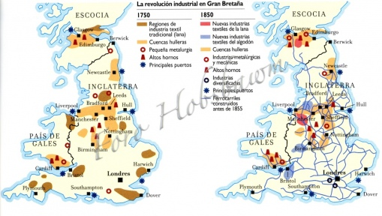
Las industrias pioneras de la Primera Revolución Industrial
La Revolución Industrial transformó el proceso productivo de dos sectores: el textil y el siderúrgico. La industria textil, más concretamente la algodonera, se convirtió en el sector rector, es decir, el que posibilitó cambios en otros sectores económicos relacionados, como la agricultura, la siderurgia o la minería. El incremento de la importación de algodón y una demanda creciente de hilo barato y de calidad impulsaron la mejora técnica en el proceso de hilado. En 1764 aparecía la máquina de hilar Spinning-Jenny, el primero de una serie de inventos que, gracias a la generalización de la máquina de vapor, patentada por James Watt en 1776, posibilitó utilizar la fuerza de vapor a los procesos de hilado. Pero el vertiginoso incremento de la producción de hilatura obligaba a desarrollar nuevas máquinas de tejer permitieran trabajar más rápido, como el telar mecánico de Edmund Cartwright, que producía tela de mayor calidad, más barata y en mayor cantidad que la obtenida por los procedimientos tradicionales.
En cuanto a la industria siderúrgica, hay que subrayar la difusión del uso de carbón de coque –combustible que se obtiene al calcinar ciertos tipos de carbón vegetal– a finales del siglo XVIII para obtener hierro –necesario para el desarrollo de la industria algodonera y del ferrocarril–, cuya producción aumentó gracias a las nuevas técnicas de pudelado –obtención de hierro más puro– y de laminado –fabricación de planchas de hierro, que facilitaban trabajar sobre este material–, inventadas por Peter Onions y Henry Cort. Las fábricas siderúrgicas se ubicaron próximas a las cuencas hulleras.
La difusión de la industrialización
Los países del continente europeo y los Estados Unidos se incorporaron con posterioridad a la Revolución Industrial. En contraste con el caso inglés, el aspecto más llamativo de la industrialización europea fue que los Estados se convirtieron en agentes de impulso y desarrollo, que estimularon:
- Fomentando la construcción de ferrocarriles.
- Desarrollando la banca.
- Propiciando la fusión empresarial.
- Promoviendo una legislación laboral favorable a los intereses empresariales.
En definitiva, la industrialización se convirtió en una cuestión política. Los países industrializados más destacados fueron Bélgica, Francia y Alemania.
Bélgica fue uno de los primeros países europeos en asimilar las novedades inglesas. La industrialización belga despegó entre 1800 y 1830, animada por:
- Su proximidad a Gran Bretaña.
- El desarrollo de la agricultura.
- Su larga tradición artesanal textil.
- La existencia de una minería importante.
- Los cambios experimentados por la banca belga que posibilitaron grandes inversiones industriales, especialmente en los sectores textil y ferroviario.
Bélgica se convirtió, gracias a estos factores, en una gran potencia industrial.
Francia, por el contrario, vivió una industrialización más lenta y tardía: de hecho, no se impuso hasta la época del Segundo Imperio (1852-1870). Sus diferencias con el modelo clásico inglés estriban en múltiples factores:
- Bajo crecimiento demográfico causado por las convulsiones revolucionarias y las guerras napoleónicas.
- Acceso del pequeño campesinado a la propiedad de la tierra durante la revolución, lo que frenó la emigración a las ciudades.
- Predominio económico del sector agrícola.
- Atraso del desarrollo tecnológico debido al elevado número de rentistas que reinvertían sus fortunas en el mercado inmobiliario y no en el adelantamiento técnico.
- Escasez de recursos mineros, principalmente hierro y carbón.
Todo lo anterior explica que la industrialización francesa fuera extremadamente dependiente del estímulo estatal.
Por último, el desarrollo industrial de Alemania se vio obstaculizado por no constituirse como unidad política hasta entrada la segunda mitad del siglo XIX. Contó, sin embargo, con otras características que sí le fueron propicias:
- Creación de una unión aduanera o Zollverein (1834), que eliminó las múltiples aduanas interiores.
- Existencia de grandes reservas de hierro y de carbón en las regiones del Ruhr, Sarre y Silesia, adonde pronto llegó el ferrocarril.
- Identificación de los intereses del Estado prusiano –la potencia alemana más poderosa y la que encabezará la unificación alemana– con los de la burguesía industrial.
- Desarrollo de un sistema educativo público orientado hacia la ciencia aplicada y la técnica.
Liberalismo económico y capitalismo
Al mismo tiempo que la industria se transformaba, la economía evolucionaba, pasando de ser una economía limitada y mercantilista a otra de carácter liberal, asentada en tres principios fundamentales:
- Defensa de la propiedad privada, libre y sin limitaciones.
- Sostenimiento de los principios de libre empresa, libre contratación de mano de obra y libre regulación del sistema productivo, todo ello sin interferencias del Estado.
- Apuesta por un mercado libre y autorregulado, donde las leyes dominantes son la del beneficio y la de la oferta y la demanda.
El desarrollo teórico de estas ideas fue construido por el liberalismo, que en su vertiente económica tiene a Adam Smith como padre fundador. En su Ensayo sobre la naturaleza y la causa de la riqueza de las naciones (1776) expuso unas tesis que dieron forma a lo que se conoce como liberalismo clásico:
- La riqueza procede del trabajo, situándose frente a los argumentos mercantilistas que decían que esta derivaba de la acumulación de metales preciosos o de tierras.
- El apoyo a la iniciativa privada en detrimento del papel estatal. Según Smith, el interés individual movería a las personas a interesarse por la economía. Partiendo de esta premisa, un crecimiento económico continuado se fundamenta en que la iniciativa individual actúe libremente, dejando que el mercado se guíe por el interés de quienes participan en él –metáfora de la mano invisible. El Estado debería limitarse al ejercicio de la justicia, la defensa de las fronteras y realizar aquellas obras de las que no se preocupa el mercado.
- La productividad es el resultado de la división técnica del trabajo –que cada obrero se especializara en una fase del proceso productivo.
Otros autores liberales de la época fueron:
- David Ricardo. Defendió las ventajas del librecambismo y la división internacional del trabajo –la especialización de ciertos países o regiones en la producción de uno o varios productos para su venta mundial.
- Thomas Robert Malthus. En su Ensayo sobre el principio de la población (1798) explicaba que la población crecía a un ritmo mayor que los alimentos, lo que provocaría periódicas crisis de mortandad –las crisis malthusianas– que equilibraban la población y los recursos. Para paliar esta debacle cíclica propuso controles de natalidad.
- John Stuart Mill. Aunque defendía como los anteriores los principios del liberalismo clásico, advirtió que el sistema se estancaría si el Estado no intervenía en ciertos aspectos sociales –educación, fiscalidad, regulación laboral, etc.– sin una lógica mercantilista.
El triunfo de la Revolución Industrial supuso el triunfo del liberalismo económico y la instauración de un sistema económico capitalista basado en los principios de este último. Los cambios económicos, ya analizados, implicaron grandes transformaciones sociales, que podemos resumir en:
- Evolución de una sociedad agraria a unasociedad industrial, con gran desarrollo urbano.
- Paso de una sociedad estamental basada en la desigualdad jurídica a una sociedad de clases, cimentada en la desigualdad económica.
- El incremento económico vino acompañado por una profunda desigualdad social, lo que hizo que el bienestar no se repartiese de manera justa y equitativa.
La sociedad de clases
La nueva sociedad emergente estaba compuesta por clases abiertas; es decir, que a diferencia del Antiguo Régimen existía una movilidad social, pero condicionada por la riqueza y las relaciones sociales y familiares. Las clases que emergieron fueron:
- Clases altas.La Revolución Industrial implicó el triunfo de la burguesía como grupo social predominante frente a la nobleza, que no obstante conservó su prestigio social. La burguesía, que incluía a los grandes industriales y comerciantes, así como los propietarios de tierras. Componían una pequeña pero influyente minoría cuyo ascendiente fue creciendo conforme el capitalismo se imponía como sistema económico.
- Clases medias. Estaban compuestas por aquellos grupos que se situaban entre las clases altas y las bajas, entre las que incluimos grupos urbanos –trabajadores cualificados, pequeños y medianos artesanos y comerciantes, funcionarios del Estado liberal, etc.–, como rurales –campesinos con tierras–.
- Clases bajas. Compuestas principalmente por la naciente clase proletaria, es decir, por los obreros asalariados en las fábricas, minas y altos hornos. Provenientes de entornos campesinos y rurales, estos obreros eran hombres, mujeres y niños que componían una mano de obra poco cualificada que trabajaban en unas condicionales laborales y sociales duras y sin derechos. Los proletarios tendieron a organizarse en el siglo XIX en sindicatos.

